FORÅRSINFO 2019
G/F Skamlebæk Strand

Kære medlemmer
Vinteren er overstået - forår og påske står for dagen, alt mulig skyder op af jorden, også alle de knapt så velkomne selvsåede urter og træer. Selv tror jeg, at jeg har flere tusinde små ahorntræer på vej op i græsplænen (suk).
Det skal blive rart at komme i gang igen ”på landet” med både det praktiske og det afslappende.
Vinteren har været mild, men det har regnet rigtig meget i årets første måneder – og det skaber jo desværre en del huller i vores grusveje. Mere om dette senere.
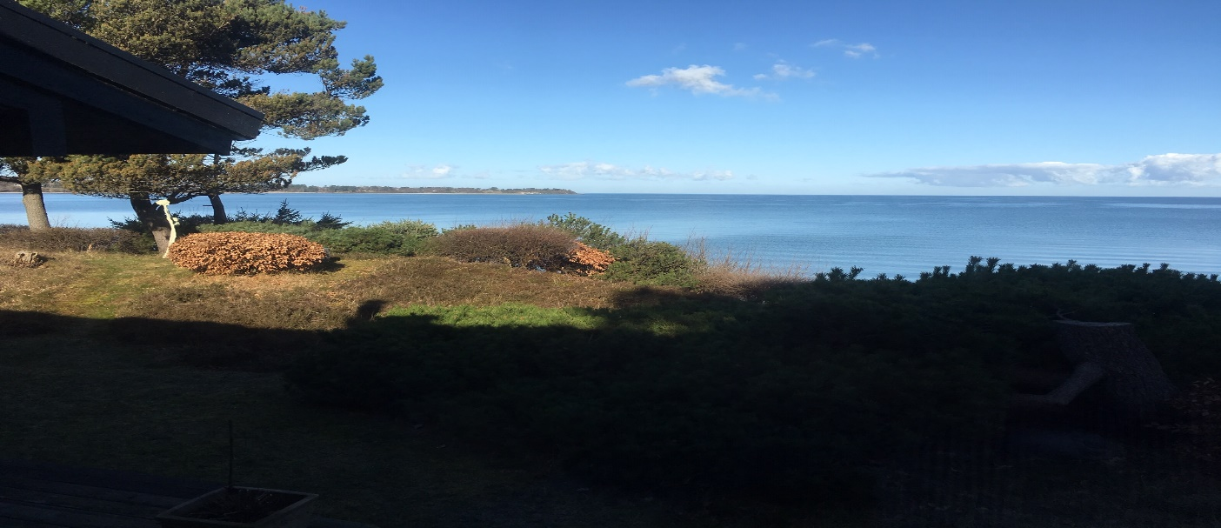
Figur 1 Udsigt mod Ordrup Næs
Fællesarbejdsdag
Alle der har lyst og tid mødes i år ved indkørslen til Fyrgården LØRDAG DEN 4. MAJ KL 9.30
Her starter vi med en kop kaffe/the, en basse og en lille opstrammer. Opgavefordeling og derefter ”hård hyggeligt fællesarbejde” frem til ca. kl. 13.
Det hårde arbejde belønnes af G/F for alle interesserede på Cafeen i Ordrup kl. 13.30 med en fælles-buffetfrokost – kort sagt, sammen koncept som vi har haft siden 2005. Det bliver hyggeligt.
Ideer til arbejdsopgaver er MEGET velkomne – bare send mig en mail eller ring i god tid, hvis det kræver særlige indkøb forinden.

Generalforsamlingen den 20. juli – starttidspunkt ændres til kl. 14
Fyrgården er desværre optaget om formiddagen i år, men vi har heldigvis fået lov af låne Fyrgården, men først fra kl. 14.00 – det er vigtigt at alle notere sig denne tidsændring.
Alternativet var at vi - vist nok for første gang siden grundejerforeningens start i 1937 - skulle ud og finde andre lokaler – og derfor besluttede vi i bestyrelsen, at ændre starttidspunktet til kl. 14 og blive i de vante omgivelser på Fyrgården.
I forbindelse med indkaldelsen, som vi udsender i juni 2019, vil der komme en nærmere plan for eftermiddagens forløb og aktiviteter.

Hjertestarter
Vores fælles hjertestarter er nu både indkøbt og opsat på væggen på Fyrgården – jeg håber aldrig der bliver brug for den, men skulle der opstå et akut behov, er det rart at vide, at vi har sådan én i vores nærområde.
Jeg håber, der finde en i Grundejerforeningens netværk, der ifm. generalforsamlingen kan give os alle en kort instruktion i brugen af en hjertestarter og måske også lidt instruktion i første hjælp mht. hjertemassage.
Kontakt mig venligst, hvis nogen kender en person der kan påtage sig sådan opgave – asap.
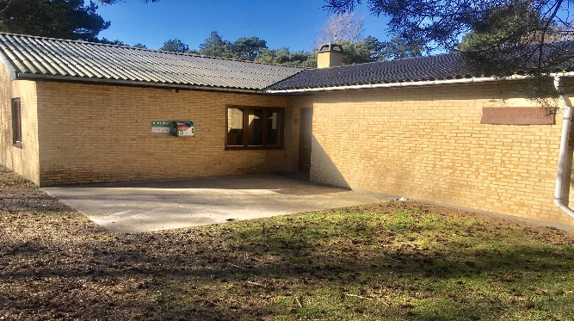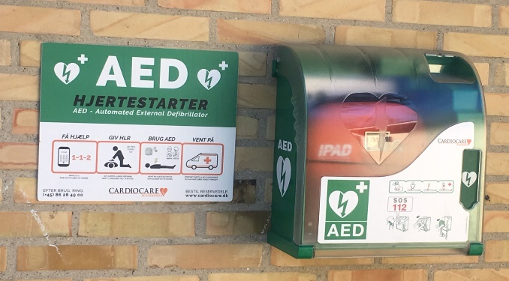
Figur 2 Ny hjertestarter ved Fyrgården
Vejene
Dette emne vil altid og også i fremtiden give anledning til forskellige holdninger og syn på hvad gode veje er. Det vil altid være en afvejning af niveau for vedligeholdelsesstandard, økonomi, kørselshastighed og personlige holdninger.
Jeg har ingen ambition om at kunne tilfredsstille alle medlemmer 100% på dette område – det vil ikke være muligt.
Forrige år besluttede vi at få udlagt asfaltgranulat på en stor del af Sejerøvej – dyrt, men det har været alle pengene værd. Vores vej-vedligeholdelses udgifter er faldet rigtig meget og Sejerøvej har generelt været god og farbar, der hvor det er blevet iblandet asfaltgranulat.
Ja, der er opstået huller også på denne vejstrækning, men det er småting i forhold til tidligere.
Alle vejene bliver i øvrigt gennemgået og repareret inden Påske.
Vi har stadig især 2 vejstrækninger der altid har været hullede og problematiske –
1) Sejerøvej fra Hørager og videre til Skovagre (det første vejstykke ligger i nabo-grundejerforeningens område, men er et vejstykke som vi ofte benytter – desværre gør de ikke ret meget for at opretholde en rimelig standard på deres veje.
2) Det første stykke af Skovskellet fra Sejerøvej og ned forbi Nålestien.
Jeg vil anbefale den kommende nye bestyrelse, at der på disse 2 strækninger også udlægges grus med asfaltgranulat.
Endelig en tak til Orla Zinck for hans arbejde med vejene.
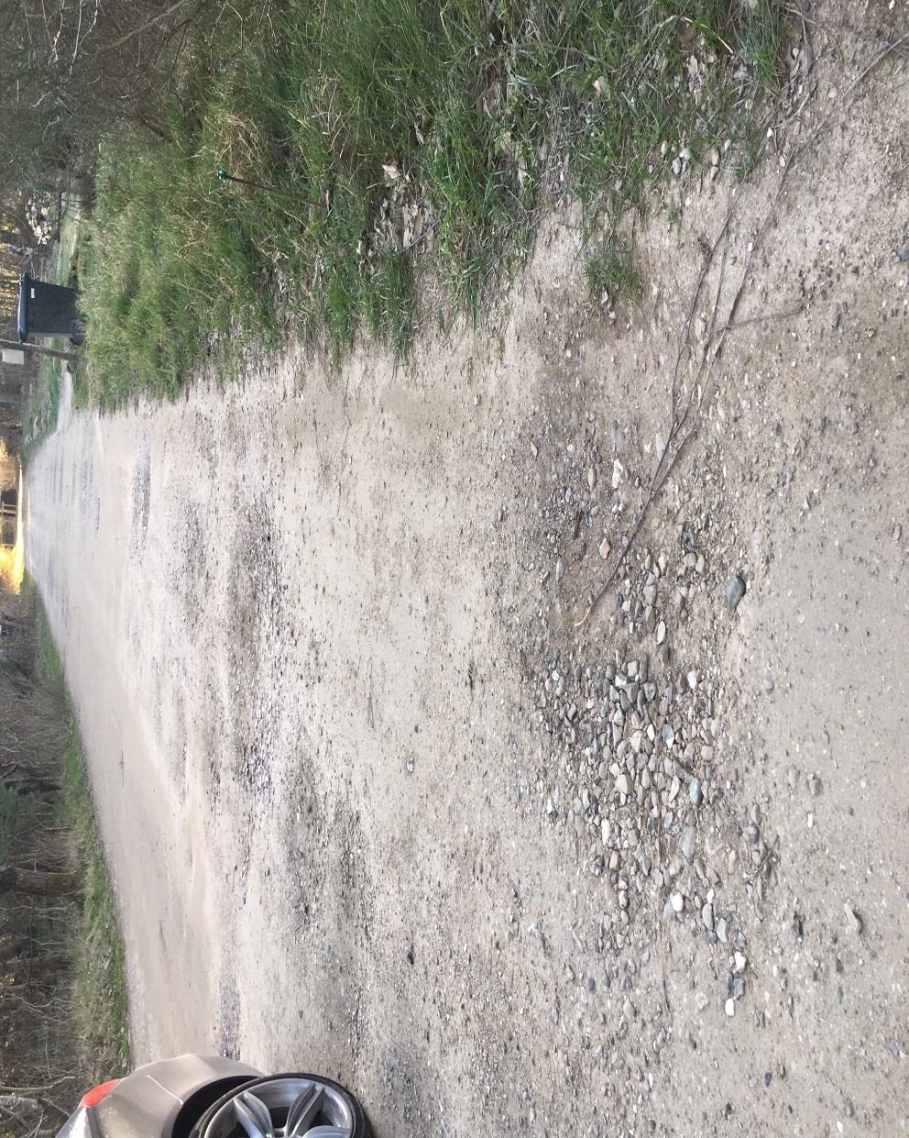
Figur 3 Sejerøvej foran Thøgeren bør også laves rigtig med granulat

Tid til fornyelse i bestyrelsen
Som jeg allerede bebudede sidste år på generalforsamlingen, så vil jeg efter 12 år som formand i foreningen trække mig og overlade pladsen til nye friske kræfter.
Jeg håber virkelig, at vi inden indkaldelsen i juni kan finde nogle gode frivillige kandidater, således at vi ikke igen skal opleve det lidt pinlige show fra sidste år, hvor jeg måtte blive på posten et år yderligere. Jeg takker af den 20. juli i år.

Vi ses lørdag den 4. maj med arbejdshandsker og højt humør.
Rigtig god påske til alle.
Bedste hilsner
Kim Gordon - april 2019

